Техническое задание.
Задействованные компоненты: RunaWFE Developer Studio, RunaWFE Server.
Требования к коду: http://runawfe.org/rus/doc/DevelopersInfo#CodeStyle
Цель: реализовать права доступа к переменным в процессе.
- В редакторе сейчас есть закладка при редактировании переменной:
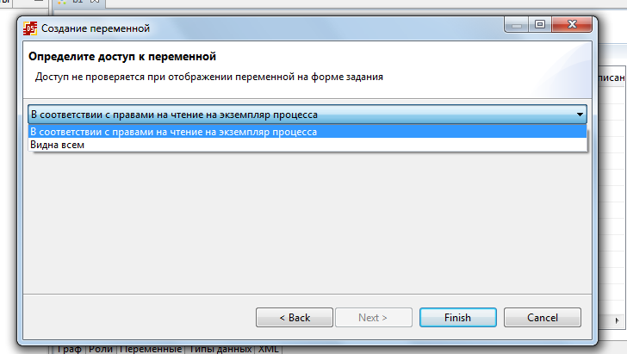
Которая не работает как положено (при исполнении процесса на сервере).
Сейчас переменная видна в случаях, если:
1) пользователю назначена задача этого процесса
2) есть права на чтение определения процесса
3) переменная определена в редакторе со свойством "Доступ всем"

Предлагается в свойство "Доступ" в редакторе выбирать одно из:
1) без ограничений (аналогично текущей настройке "Доступ всем"=true)
2) наследуется от процесса (+всем исполнителям заданий)
3) только администраторам системы (проверяется членством в группе Администраторы) (+всем исполнителям заданий)
4) выбрать роли, в которых они видны
- На сервере нужно реализовать проверку прав при доступе к переменным экземпляра процесса.
- Нужно будет согласовать изменение формата в файле variables.xml, находящемся в архиве определения процесса перед реализацией. Необходимо обеспечение обратной совместимости со старыми процессами.

